Поселение Родовых поместий «Радомир»
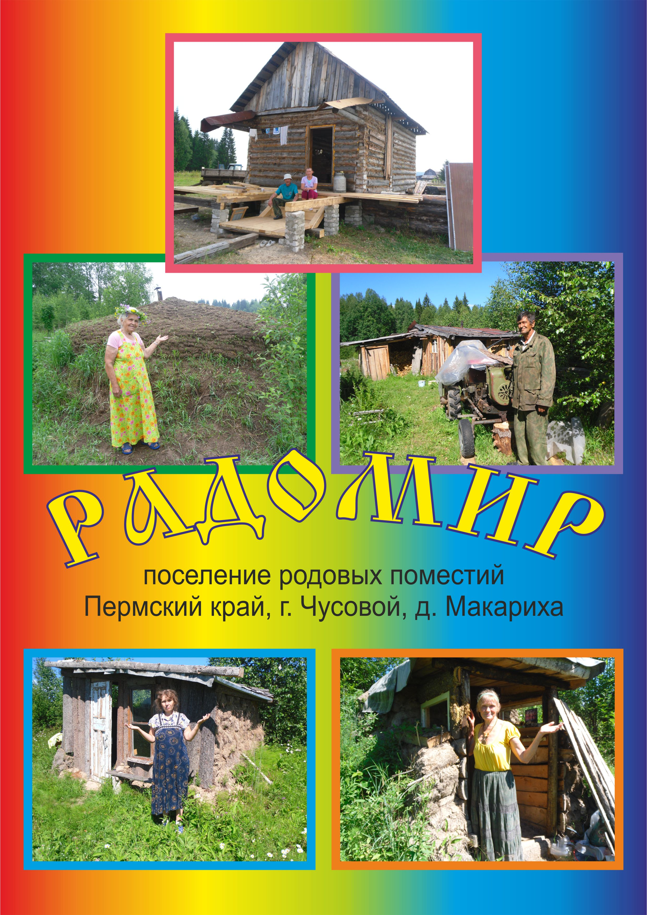
«Радомир» - так мы назвали наше поселение. Немного о нас. Живём в городе Чусовом Пермского края. Обустраиваемся мы 4 семьи на своих родовых поместьях. Мы – это Лилия Борисовна Сушко, Раиса Ивановна Арапова, Катерина Константиновна Каликина, Нина Михайловна Черемных и наши семьи.
Оформили документы на земли сельхозугодий – на 14 га в марте 2005 г. Сейчас мы уже собственники своих поместий (с 2007 г.). Нам помогла и добрая воля администрации города (ещё по весне 2003 г. получили разрешение садить сады от главы администрации). Но если что-то тормозилось, тогда мы собирались все вместе и шли организованным отрядом в ту или иную инстанцию, чтобы решить вопрос – и вопросы решались…
Наши поля расположены рядом с деревней Макариха, состоящей из одной широкой улицы, домов около 30. Весной, летом и осенью деревня оживает с приездом молодых семей к своим родителям. Разговариваем с местными, рассказываем как хотели бы обустроиться, делимся своим новым миропониманием, отстаиваем свои позиции. Людей удивляло, почему не обрабатываем сплошняком землю, не выращиваем зерновые, почему садим сад из семечек без привоя. Приводим примеры из жизни, что яблоки крупные вырастают и на непривитых деревьях.
Будем рады, если к нам будут присоединяться люди и семьи, с любовью и заботой относящиеся к земле! А земли рядом хватит на целое поселение из 100 семей.
- Местоположение - недалеко от деревни Макариха Чусовского района Пермского края.
- Проживают на 2012 год 7 человек, 4 семьи.
- Начало создания поселения: 2003 г.
- Зимует 1 семья в деревне Макариха.
- Устав разрабатывается.
- Поместья в собственности.
- Деревня Макариха, школа-девятилетка и врач общей практики в посёлке Калино в 6-ти км от формирующего поместья. Добраться до поселения можно по железной дороге от Лысьвы – 10 км, от станции Калино Чусовского района – 6 км, от города Чусового – 20 км. По грунтовой дороге на тракторе и «УАЗ»ике – 10 км от Чусового, примерно столько же по броду через реку от Лысьвы.
- Планируем купить пай (7 га) на обустройство "Школы Счастья", вокруг нас паевые земли, куда и будет расширяться поселение
- Контактные телефоны: 89523207382 Рая; 89223195496 Нина; 89027981882 Катя.
